**Sun'iy intellekt va uning kelajagi**

**Donaboyev Doniyor-** Sharof Rashidov nomidagiSamarqand davlat universiteti Urgut filiali biznesni boshqarish (tarmoqlar bo’yicha) yo’nalishi 3-bosqich talabasi

***Annotatsiya:*** *"Sun'iy Intellekt va uning kelajagi"*

*Ushbu maqola sun'iy intellekt (SI) tushunchasi, uning turlari foydali tomonlari, zararli tomonlari, uning yechimlari, sun'iy intellektning kelajagi va innovatsiyalar kutilayotgan sohalari haqida so’z yuritiladi.*

***Kalit so’zlar-*** *Sun'iy intellekt, texnologiya, innovatsiyalar, tibbiyot, transport, klassik sun'iy intellekt, algoritmlar, mashinalarni o'rganish, ma'lumot tahlili, chuqur o'rganish, qaror qabul qilish, kelajak, o’zgarishlar.*

***Аннотация:*** *«Искусственный интеллект и его будущее».*

*В этой статье обсуждается концепция искусственного интеллекта (ИИ), его виды, преимущества, недостатки, решения, будущее искусственного интеллекта и области, где ожидаются инновации.*

***Ключевые слова:*** *искусственный интеллект, технологии, инновации, медицина, транспорт, классический искусственный интеллект, алгоритмы, машинное обучение, анализ данных, глубокое обучение, принятие решений, будущее, изменения.*

***Abstract:*** *"Artificial Intelligence and its future"*

*This article discusses the concept of artificial intelligence (AI), its types, advantages, disadvantages, solutions, the future of artificial intelligence, and areas where innovation is expected.*

***Keywords-*** *Artificial intelligence, technology, innovation, medicine, transportation, classical artificial intelligence, algorithms, machine learning, data analysis, deep learning, decision making, future, change .*

**Kirish**

Sun'iy intellekt (SI) — inson aqlini taklifi bilan ishlab chiqilgan dasturiy ta'minot va tizimlarning jamlanmasidir. Sun’iy intellekt nafaqat tibbiyot, moliya, transport va ilm-fan, balki biznes, sog'liqni saqlash kabi sohalarda ham o'z o'rnini egallab bormoqda. Sun'iy intellekt kelajakda yana ko‘plab innovatsiyalar va o‘zgarishlarni olib kelishi kutilmoqda. Hozirgi zamon texnologiyalarining eng muhim va tez rivojlanayotgan sohalaridan biridir. Suniy intellektning maqsadi — insonlar tomonidan bajariladigan vazifalarni avtomatlashtirish, ma'lumotlarni tahlil qilish va qarorlar qabul qilish jarayonlarini soddalashtirish. Umuman olganda, suniy intellekt insoniyatga turli vazifalarni osonlashtirish va samaradorlikni oshirish uchun xizmat qiladi. U inson aql-zakovati, o‘rganish qobiliyati, qaror qabul qilish va muammolarni hal qilish kabi jarayonlarni simulyatsiya qilish maqsadida yaratilgan dasturiy ta'minot va algoritmlarning to‘plamidir.

**Adabiyotlar sharhi**

Sunʼiy intellekt – inson intellektiga taqlid qilishga qodir boʻlgan mashinalar yaratishga qaratilgan fan va texnologiya sohasi. Bugungi kunda keng qoʻllanilib kelinayotgan sunʼiy intellekt texnologiyalariga aqlli veb-qidiruv tizimlari (masalan, YouTube Search), tavsiya tizimlari (YouTube, Amazon va Netflix), tabiiy tilni tushunish (Google Assistant, Siri va Alexa), oʻzini-oʻzi boshqaradigan avtomobillar (masalan, Waymo) va boshqalarni misol qilish mumkin. Alan Turing sunʼiy intellekt sohasida olib borilgan ilk tadqiqot muallifi boʻlgan. Sunʼiy intellektga 1956-yili mustaqil fan sohasi sifatida asos solingan. Shu yilning yozida Dartmouth kollejida oʻtgan anjumanda John McCarthy „sunʼiy intellekt“atamasini birinchi marta ishlatgan va tarixga mazkur atama muallifi oʻlaroq kirgan. Sunʼiy intellekt boʻyicha tadqiqotlar XX asr oʻrtalaridan beri qilinib kelinsa-da, unga nisbatan ommaviy qiziqish 2012-yilda chuqur oʻrganuv boshqa sunʼiy intellekt metodlaridan ustunligini namoyon etganda hamda 2017-yilda transformer arxitekturasida erishilgan yutuqlar ortidan keskin ortgan.

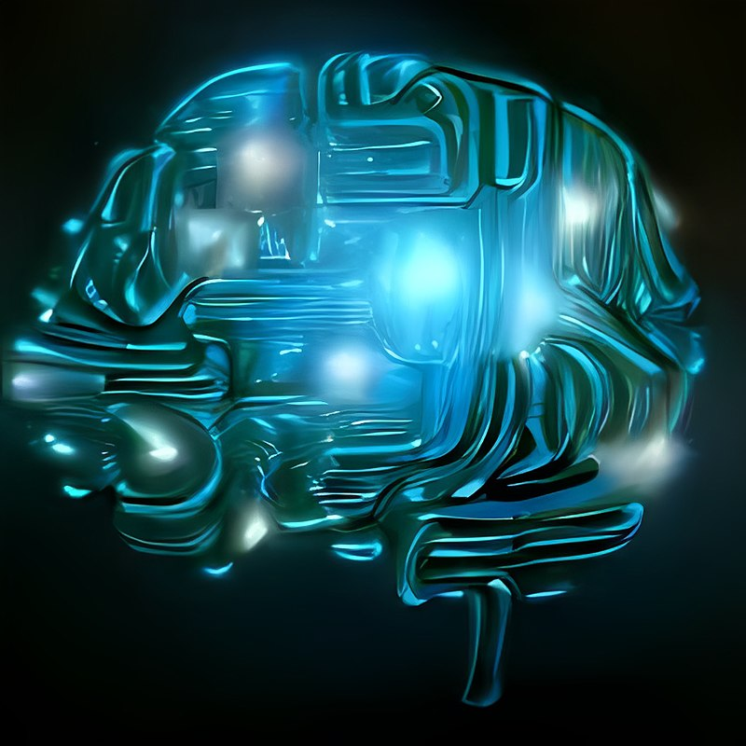

2020-yillar boshlarida mazkur soha gurkirab rivojlanib, koʻplab shirkatlar, universitetlar va laboratoriyalar sunʼiy intellekt sohasida sezilarli yutuqlarga erishib kelishmoqda.Ushbu soha Homosapiensning aql-zakovati shu qadar aniq tasvirlanishi mumkinki, uni hatto aqlli mavjudotlarning asosiy xususiyati boʻlgan mashina tomonidan modellashtirish mumkin degan taxminga asoslanadi. Falsafa boʻlimida Dartmut taklifiga qarang. Bu esa aqlning tabiati va sun’iy mavjudotlarni yaratish axloqi haqidagi falsafiy savollarni, qadim zamonlardan beri afsona, fantastika va falsafada o‘rganilgan savollarni keltirib chiqaradi. Sun’iy intellektga optimizm bilan qaraladi. Optimizm dastlabki sun’iy intellekt tadqiqotchilarining bashoratlarida mavjud edi (qarang: SI tarixidagi optimizm, shuningdek, Rey Kurzveyl kabi zamonaviy transhumanistlarning fikrlashlarida). Ammo inqirozlarni ham boshdan kechirdi. Inqirozlarni 1966-yilda ALPAC eʼlonida, 1970-yilda perseptronlarning yetishmasligi, 1973-yilda Lighthill eʼlonida va 1987-yilda lisp mashinalari bozorining rivojlanishida koʻrish mumkin. Hozirgi vaqtda sunʼiy intellekt texnologiya sanoatining muhim qismiga aylandi va kompyuter fanidagi koʻplab eng qiyin muammolarga yechim taklif qiladi. Sunʼiy intellekt tadqiqotlari yuqori texnologiyali va ixtisoslashgan soha boʻlib, u koʻpincha bir-biri bilan aloqa qila olmaydigan kichik sohalarga "chuqur" boʻlinadi. Ixtisoslashgan muammolarni hal qilish, ixtisoslashgan muassasalar, individual tadqiqotchilar ishi va juda turli xil vositalardan foydalanish va sunʼiy intellektni qanday amalga oshirish kerakligi haqidagi uzoq vaqtdan beri mavjud boʻlgan fikr farqlari atrofida kichik sohalar paydo boʻldi. SIning zamirida fikrlash, bilish, rejalashtirish, oʻrganish, muloqot qilish, his qilish, obyektlarni boshqarish va harakatlantirish qobiliyati kabi koʻnikmalar toʻplami mavjud. Umumiy razvedka (yoki "kuchli SI") sanoatning uzoq muddatli maqsadlaridan biridir.

**Tadqiqot metadologiyasi**

Tadqiqot natijasida ,,sun’iy intellekt’’ ni turlari, foydali tomonlari, zararli tomonlari va kelajakdagi uzgarishlarning ahamiyatli tomoni ko’rsatildi. Bugungi kunda sun'iy intellektning qo'llanilishi kutilmagan darajaga yetdi. O'zbekistonda ham sun'iy intellektga asoslangan loyihalar rivojlanmoqda, bu esa mamlakatning raqamli transformatsiyasiga hissa qo'shmoqda. Har qanday sohada, SI yordamida ishlab chiqarishni optimallashtirish, xizmat ko'rsatish sifatini oshirish va mijozlar bilan aloqalarni yaxshilash imkoniyatlari mavjud. Masalan, sog'liqni saqlash sohasida SI kasalliklarni aniqlashda, davolashda va bemorlar uchun individual tavsiyalar berishda ishlatilmoqda. Biroq, sun'iy intellektning rivojlanishi bilan bog'liq muammolar ham mavjud. Xavfsizlik, axborot maxfiyligi, ish o'rinlari yo'qolishi kabi masalalar dolzarbligini saqlab qolmoqda. Umuman olganda, sun'iy intellektdagi yutuqlar va muammolar orasidagi muvozanat ahamiyat kasb etmoqda.

Sun'iy intelekt bir necha turga bo'linadi:

Klassik sun'iy Intellekt: Ushbu tur qoidalar asosida ishlaydi. Masalan, muammolarni hal qilish uchun algoritmlar va qoidalarni qo'llaydi.

Mashinalarni o'rganish: Bu tur sun'iy intelektni ma'lumotlardan o'rganishga imkon beradi. Mashinalarni o'rganish, statistik usullar va matematik modellar orqali ma'lumotlarni tahlil qiladi va to'g'ri qarorlar qabul qilishga yordam beradi.

Chuqur o'rganish: Bu mashinalarni o'rganishning yanada rivojlangan shaklidir, bu yerda neyron tarmoqlar qo'llaniladi. Chuqur o'rganish tasvirlar, nutq va boshqa murakkab ma'lumotlar bilan ishlashda juda samarali.

**Sun'iy intelektning foydalari.**

Sun'iy intellekt (SI) bir qator foydali tomonlarga ega, ular quyidagilarni o'z ichiga oladi:

Ma'lumotlarni tahlil qilish: SI katta ma'lumotlar to'plamlarini tez va samarali tahlil qilish imkonini beradi, shu orqali qaror qabul qilish jarayonlarini yaxshilaydi.

Avtomatlashtirish: Takroriy vazifalar va jarayonlarni avtomatlashtirish orqali inson resurslarini tejaydi va ish samaradorligini oshiradi.

Innovatsiyalar yaratish: Sun'iy intellekt yordamida yangi mahsulotlar va xizmatlar yaratish, shuningdek, mavjud mahsulotlarni takomillashtirish uchun yangi g'oyalar ishlab chiqishga yordam beradi.

Shaxsiylashtirish: Mijozlar ehtiyojlari va xohishlariga mos ravishda xizmatlar va tavsiyalar berish orqali foydalanuvchi tajribasini yaxshilaydi.

Tibbiyotda qo'llanilishi: Tibbiy tasvirlarni tahlil qilish, kasalliklarni aniqlash va davolashda sun'iy intellektning qo'llanilishi tibbiyot sohasida inqilobiy o'zgarishlarni keltirib chiqarmoqda.

Qaror qabul qilish: Ishlab chiqarish va boshqaruvdagi murakkab masalalarni hal qilishda sun'iy intellekt yordamida optimal qarorlarni qabul qilish mumkin.

Translyatsiya va tarjim: Sun'iy intellekt asosidagi tilni tushunish va tarjima qilish tizimlari, xalqaro muloqot va axborotni tarqatishda yordam beradi.

Xavfsizlik: SI xavfsizlik tizimlarini yaxshilaydi, masalan, video kuzatuv va yovuz niyatli faoliyatlarni aniqlashda. Bu faqat ba'zi foydali tomonlar bo'lib, sun'iy intellekt kelajakda yana ko'plab sohalarda yangi imkoniyatlar yaratishi kutilmoqda.

**Sun'iy intellektning kamchiliklari**

Ma'lumotlarga bog'liqlik: Sun'iy intellekt tizimlari ko'p hollarda ma'lumotlarga tayangan holda ishlaydi. Agar ma'lumotlar noto'g'ri yoki noaniq bo'lsa, natijalar ham xato bo'lishi mumkin.

O'qitish va rivojlanish: Sun'iy intellektni o'qitish ko'p vaqt va resurslarni talab qiladi. Bu jarayon mashinaga oid ko'p muammolarni hal etish uchun mo'ljallangan, lekin har qanday holatda ham mukammal emas.

Odatiy vaziyatlarda qiyinchiliklar: Sun'iy intellekt taklif etilgan vaziyatlarni qayta ko'rib chiqishda (masalan, yangi vazifalar yoki kutilmagan holatlar) qiyinchiliklarga duch kelishi mumkin.

Axborot xavfsizligi: Sun'iy intellekt tizimlariga hujum qilish yoki ularni manipulyatsiya qilish mumkin, bu esa xavfsizlik muammolarini keltirib chiqaradi.

Ishsizlik: Sun'iy intellektning ba'zi sohalarda inson ish kuchini almashtirishi, ish o'rinlarini yo'qotish xavfini tug'diradi. Bu kamchiliklar sun'iy intellekt texnologiyalarining rivojlanishi va qo'llanilishini ko'rib chiqishda e'tiborga olinishi kerak.

**Kelajakdagi kutilayotgan o'zgarishlar**

Sun'iy intellekt (SI) kelajakda bir nechta muhim o'zgarishlarga olib kelishi kutilmoqda. Ba'zi asosiy yo'nalishlar quyidagilar:

Sanoat va Ish joylari: Sun'iy intellekt avtomatlashtirish jarayonlarini tezlashtiradi, bu esa ko'plab ishlab chiqarish va xizmat ko'rsatish sohalarida samaradorlikni oshiradi. Biroq, bu ish joylarining yo'qolishi yoki o'zgarishiga ham olib kelishi mumkin.

Tibbiyot: SI yordamida tibbiyotda aniqlik va davolash usullari yaxshilanadi. Sun'iy intellekt tahlil qilish, tashxis qo'yish va individual davolash rejalarini tuzishda yordam berishi mumkin.

Ma'lumotlarni tahlil qilish: Katta ma'lumotlar (big data) bilan ishlashda sun'iy intellekt yanada ko'proq ishlatiladi. Bu tashkilotlarga ma'lumotlardan samarali foydalanishga va qaror qabul qilish jarayonini tezlashtirishga imkon beradi.

Hayot tarzi va kundalik faoliyat: Sun'iy intellekt mahsulotlar va xizmatlarni shaxsiylashtirishda rol o'ynaydi, bu esa odamlarning hayotini yanada qulay va samarali qiladi. Masalan, aqlli uy tizimlari, shaxsiy yordamchilar va doimiy ravishda o'rganadigan ilovalar.

Transport va logistika: Avtonom transport vositalari (masalan, o'z-o'zidan harakatlanuvchi mashinalar) va aqlli transport tizimlari orqali transportning xavfsizligi va samaradorligini oshirish mumkin.

Ta'lim: Sun'iy intellekt ta'lim jarayonini shaxsiylashtirishda, talabalarni yaxshi tushunish va ularga mos ta'lim dasturlarini taklif etishda yordam beradi. Lekin, sun'iy intellektning rivojlanishi bilan bir qatorda, etik va qonuniy masalalar ham ko'tariladi. SI texnologiyalarining adolatli va mas'uliyatli foydalanishi, shuningdek, inson huquqlarining himoyasi va maxfiylikni saqlash muhim ahamiyatga ega bo'ladi.

**Xulosa**

Ushbu maqola sun'iy intellekt (SI) tushunchasi va uning kelajagi haqida umumiy ma'lumot beradi. Kirish qismida sun'iy intelektning ta'rifi, shuningdek, tibbiyot, moliya, transport va kundalik hayotdagi ahamiyati keltiriladi. Maqolada SI ning uchta asosiy turi klassik sun'iy intellekt, mashinalarni o'rganish va chuqur o'rganish batafsil muhokama qilinadi. Klassik sun'iy intellekt qoidalar va algoritmlarga asoslangan bo'lib, muammolarni hal qilishda qo'llaniladi. Mashinalarni o'rganish esa katta hajmdagi ma'lumotlardan o'z-o'zini rivojlantirishga va voqealarni oldindan bashorat qilishga imkon yaratadi. Ushbu turlar SI ning turli sohalarda qanday muvaffaqiyatlar qozonayotganini ko'rsatadi va uning kelajakda yutuqlari haqida ijobiy fikrlar bildiradi. Maqolaning oxirida sun'iy intelektning rivojlanishi va jamiyatdagi ta'siri haqida mulohazalar yuritiladi, bu esa ushbu texnologiyaning kelajakda qanday o'zgarishlarga olib kelishi mumkinligini anglatadi.

**Foydalanilgan adabiyotlar.**1Fff

FOYDALANILGAN ADABIYOTLAR RO‘YXATI: (REFERENCES)

1. Bini, Stefano Alec. Artificial Intelligence, Machine Learning, Deep Learning, and

Cognitive Computing: what do these terms mean and how will they impact health care?

The Journal of Arthroplasty.DOI: 10.1016/j.arth.2018.02.067. February, 2018.

2. Livingston, Steven, Risse, Mathias. The Future Impact of Artificial Intelligence on

Humans and Human Rights. DOI: 10.1017/S089267941900011X. 2019.

3. Miller, Tim. Explanation in artificial intelligence: Insights from the social sciences.

DOI:10.1016/j.artint.2018.07.007. October, 2018.

4. Filipova I.A. Sun'iy intellektni huquqiy tartibga solish: ma'ruzalar kursi. Rus tilidan tarjima Z.O. Kuvandikov, mas'ul muharrir A.R. Axаtоv - Samarqand: Samarqand davlat universiteti, 2022. -179 bet.

5. Пантелеева Т.А., Арустамов Э.А., Максаев А.А. Возможности искусственного интеллекта в управлении кадровыми ресурсами в условиях свободного предпринимательства // Интернет-журнал «Отходы и ресурсы», 2019 №3,

6 . Камилова Р.Ш. Абдулатипова М.А. ИСКУССТВЕННЫЙ ИНТЕЛЛЕКТ // Опубликовано в 2013, Выпуск Май 2013, ЭКОНОМИЧЕСКИЕ НАУКИ